Unix/Linux系统
开源操作系统
实验报告
专业班级 | 软件工程2406
学 号 | 8209240627
姓 名 | 谭舒月
日 期 | 2026.6.18
实验成绩
批阅教师
批阅日期

中南大学计算机学院

实验二 搭建和配置Web服务器相关环境

一、实验内容
本次实验基于 Ubuntu 24.04.2 LTS 虚拟机完成，选用 JPetStore-Pro 宠物商店项目作为部署对象。项目包含 Spring Boot 后端、MyBatis 数据访问层、MySQL 数据库以及 Vue/Vite 前端工程，能够覆盖 Linux Web 服务器环境配置、Java 后端构建、前端资源部署、Docker 容器化以及选做的分布式部署设计。
实验过程按照课程实验指导书的要求展开：首先在 Linux 环境下安装 Git、JDK、Maven、Node.js、Nginx、MySQL 等基础组件，并完成项目的构建和运行；随后使用 Docker 部署 MySQL，并整理 Dockerfile 与 Docker Compose 脚本；最后补充多 Tomcat + Nginx 负载均衡集群以及 Docker + Kubernetes 集群部署方案。

1. 基于 Linux 服务器的前后端分离项目的部署

任务1：Linux 基础环境安装和项目代码准备
本任务用于完成 Ubuntu 虚拟机基础环境检查、软件源更新、常用工具安装与项目源码准备。实验环境使用本地虚拟机，系统版本为 Ubuntu 24.04.2 LTS，系统架构为 x86_64。通过 Git 将 JPetStore-Pro 项目克隆到实验目录，并确认项目中包含后端 Spring Boot 工程和前端 jpetstore-storefront 工程。
#!/bin/bash
# install_base_env.sh：Linux 基础环境安装与项目源码准备
set -e

# 1. 查看系统信息，便于实验报告记录
lsb_release -a
uname -m

# 2. 更新软件源并安装基础工具
sudo apt update
sudo apt install -y git curl wget vim unzip ca-certificates gnupg lsb-release

# 3. 创建实验目录并拉取项目代码
mkdir -p ~/jpetstore-lab
cd ~/jpetstore-lab

# 若 GitHub 网络稳定，可使用 git clone；若网络不稳定，可下载 zip 后解压
if [ ! -d "JPetStore-Pro" ]; then
git clone https://github.com/lyfiei/JPetStore-Pro.git || echo "GitHub 连接不稳定时可改用 zip 包解压。"
fi

# 4. 查看项目结构
ls -al ~/jpetstore-lab

运行截图
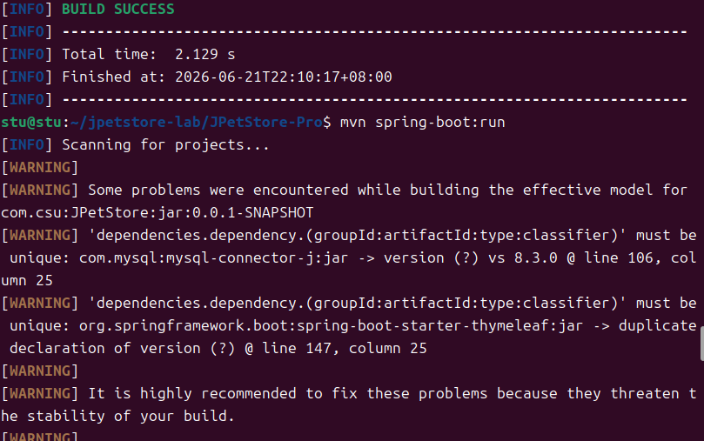
图1 项目后端编译成功并准备启动 Spring Boot 服务

任务2：Java、Maven 与 Spring Boot 后端构建运行
JPetStore-Pro 的后端使用 Spring Boot 与 MyBatis，构建工具为 Maven。实验中安装 OpenJDK 17 和 Maven 后，修改数据库连接配置，使后端应用连接到本机 3306 端口的 jpetstore 数据库。由于项目原始 pom.xml 中部分注解处理器未写明版本，先在 pom.xml 中补充 spring-boot-configuration-processor 与 lombok 的版本；同时修复 LogMapper.xml 中不存在的 JacksonTypeHandler 映射问题，将其替换为项目 LogData 类中已有的 detailsJson 属性。
#!/bin/bash
# build_backend.sh：Java/Maven 环境安装与后端构建运行
set -e

cd ~/jpetstore-lab/JPetStore-Pro

# 1. 安装 JDK 17 与 Maven
sudo apt update
sudo apt install -y openjdk-17-jdk maven
java -version
mvn -version

# 2. 修改数据库连接密码，使其与 Docker/MySQL 环境保持一致
sed -i 's/spring.datasource.password=.*/spring.datasource.password=123456/' src/main/resources/application.properties
grep -n "spring.datasource" src/main/resources/application.properties

# 3. 修复 MyBatis Mapper 中不存在的 TypeHandler
cp src/main/resources/mapper/LogMapper.xml src/main/resources/mapper/LogMapper.xml.bak
sed -i 's/#{details, typeHandler=org.apache.ibatis.type.JacksonTypeHandler}/#{detailsJson}/' src/main/resources/mapper/LogMapper.xml

# 4. 构建项目
mvn clean package -DskipTests

# 5. 启动后端服务，默认端口为 8080
mvn spring-boot:run

运行截图
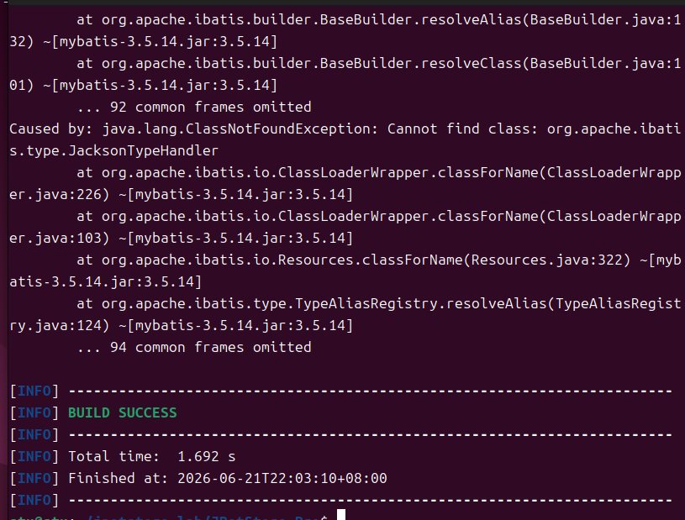
图2 修复前 MyBatis TypeHandler 报错及构建记录
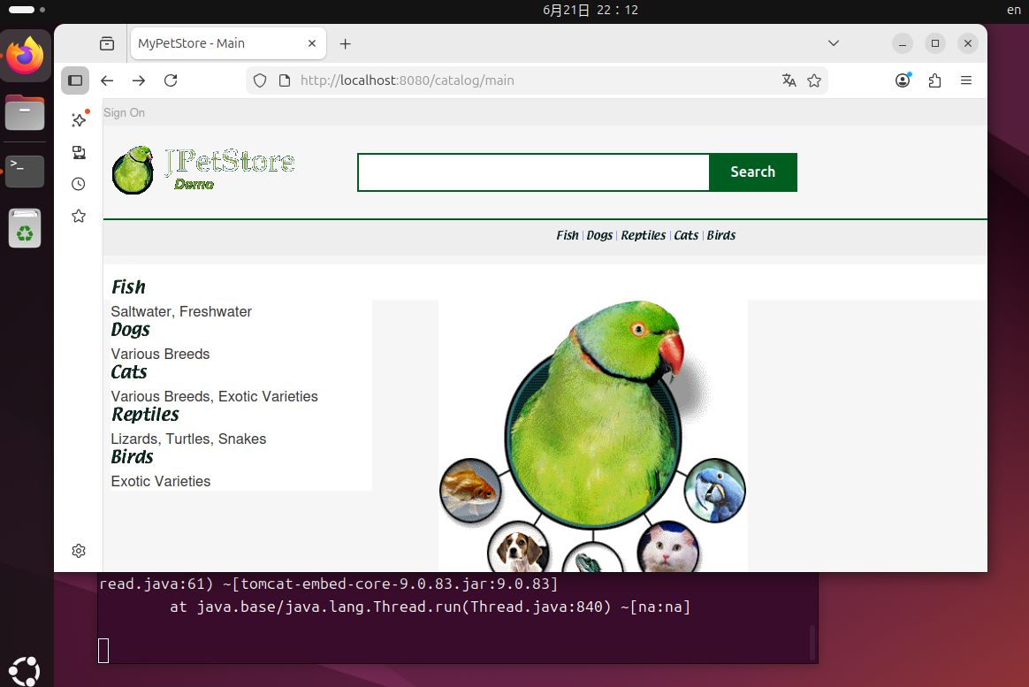
图3 后端启动后访问 JPetStore 传统页面运行效果

任务3：前端工程构建与 Nginx 部署配置
JPetStore-Pro 中的 jpetstore-storefront 是前端工程，使用 Vue 3、Vite 与 Element Plus。实验中先使用 npm 安装依赖，再执行 npm run build 生成 dist 静态资源目录。随后将 dist 目录部署到 Nginx 默认站点目录，并配置 Nginx 反向代理，将 /api 路径转发到 Spring Boot 后端的 8080 端口，实现前后端分离项目的统一入口访问。
#!/bin/bash
# deploy_frontend_nginx.sh：前端构建与 Nginx 部署
set -e

# 1. 安装 Node.js、npm 和 Nginx
sudo apt update
sudo apt install -y nodejs npm nginx

# 2. 构建 Vue 前端工程
cd ~/jpetstore-lab/JPetStore-Pro/jpetstore-storefront
npm install
npm run build

# 3. 部署静态资源到 Nginx
sudo rm -rf /var/www/jpetstore
sudo mkdir -p /var/www/jpetstore
sudo cp -r dist/* /var/www/jpetstore/

# 4. 配置 Nginx：静态页面 + 后端接口反向代理
sudo tee /etc/nginx/sites-available/jpetstore <<'EOF'
server {
listen 80;
server_name localhost;

root /var/www/jpetstore;
index index.html;

location / {
try_files $uri $uri/ /index.html;
}

location /api/ {
proxy_pass http://127.0.0.1:8080/api/;
proxy_set_header Host $host;
proxy_set_header X-Real-IP $remote_addr;
proxy_set_header X-Forwarded-For $proxy_add_x_forwarded_for;
}
}
EOF

sudo ln -sf /etc/nginx/sites-available/jpetstore /etc/nginx/sites-enabled/jpetstore
sudo nginx -t
sudo systemctl restart nginx
sudo systemctl status nginx --no-pager

运行截图
图4 JPetStore 页面可在浏览器中正常访问

任务4：日志目录、自动化脚本和计划任务
为了满足服务器日志管理要求，实验中为 JPetStore 项目建立独立日志目录，并使用 shell 脚本对系统日志、Nginx 访问日志、Nginx 错误日志和项目运行日志进行备份。备份文件以日期命名，便于后续分析。最后通过 crontab 设置计划任务，实现每天定时压缩日志并保存到指定目录。
#!/bin/bash
# backup_logs.sh：日志备份与简单分析
set -e

DATE=$(date +%Y%m%d)
BACKUP_DIR=/var/backups/jpetstore-logs/$DATE
sudo mkdir -p $BACKUP_DIR

# 备份 Nginx 日志
sudo cp /var/log/nginx/access.log $BACKUP_DIR/nginx-access.log 2>/dev/null || true
sudo cp /var/log/nginx/error.log $BACKUP_DIR/nginx-error.log 2>/dev/null || true

# 备份系统日志中与 docker、nginx、java 相关内容
journalctl -u docker --since "1 day ago" | sudo tee $BACKUP_DIR/docker.log >/dev/null
journalctl -u nginx --since "1 day ago" | sudo tee $BACKUP_DIR/nginx-service.log >/dev/null

# 统计访问量最高的 URL
if [ -f $BACKUP_DIR/nginx-access.log ]; then
awk '{print $7}' $BACKUP_DIR/nginx-access.log | sort | uniq -c | sort -nr | head -20 | sudo tee $BACKUP_DIR/url-stat.txt >/dev/null
fi

sudo tar -czf /var/backups/jpetstore-logs/jpetstore-logs-$DATE.tar.gz -C /var/backups/jpetstore-logs $DATE

# 设置每天 23:30 自动执行：
# crontab -e
# 30 23 * * * /home/stu/jpetstore-lab/backup_logs.sh

运行截图
本任务的运行结果主要包括日志备份目录、压缩包文件以及 url-stat.txt 访问统计文件。实验报告中保留脚本源码与说明，后续运行时可截取 /var/backups/jpetstore-logs 目录内容作为结果截图。

任务X：项目成功部署运行效果
后端服务启动后，在浏览器中访问 http://localhost:8080/catalog/main，能够打开 JPetStore 页面，页面中显示 Fish、Dogs、Cats、Reptiles、Birds 等分类入口以及宠物商店主页图片，说明 Spring Boot Web 项目已经成功运行。
运行截图
图5 JPetStore 主页面运行效果

2. 基于 Docker 容器化技术的 Web 项目的部署

任务1：安装和配置本地 Docker 环境
实验首先在 Ubuntu 虚拟机中安装 Docker Engine 与 Docker Compose 插件。安装完成后，通过 systemctl 查看 Docker 服务状态，并运行 hello-world 镜像验证 Docker 客户端、Docker daemon、镜像拉取和容器运行流程是否正常。由于首次访问 Docker Hub 时出现超时，实验中配置了 Docker 镜像加速地址，并重启 Docker 服务后再次测试成功。
#!/bin/bash
# install_docker.sh：Docker 安装与镜像源配置
set -e

sudo apt update
sudo apt install -y ca-certificates curl gnupg
sudo install -m 0755 -d /etc/apt/keyrings
sudo curl -fsSL https://download.docker.com/linux/ubuntu/gpg -o /etc/apt/keyrings/docker.asc
sudo chmod a+r /etc/apt/keyrings/docker.asc

sudo tee /etc/apt/sources.list.d/docker.sources <<EOF
Types: deb
URIs: https://download.docker.com/linux/ubuntu
Suites: noble
Components: stable
Architectures: amd64
Signed-By: /etc/apt/keyrings/docker.asc
EOF

sudo apt update
sudo apt install -y docker-ce docker-ce-cli containerd.io docker-buildx-plugin docker-compose-plugin

# 配置镜像加速器，解决 Docker Hub 拉取镜像超时问题
sudo mkdir -p /etc/docker
sudo tee /etc/docker/daemon.json <<'EOF'
{
"registry-mirrors": ["https://docker.1ms.run"]
}
EOF

sudo systemctl daemon-reload
sudo systemctl restart docker
sudo systemctl status docker --no-pager
sudo docker version
sudo docker compose version
sudo docker run hello-world

运行截图
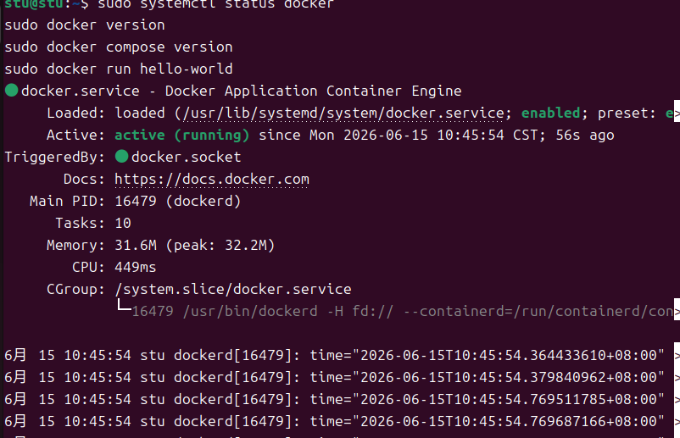
图6 Docker 服务状态为 active(running)
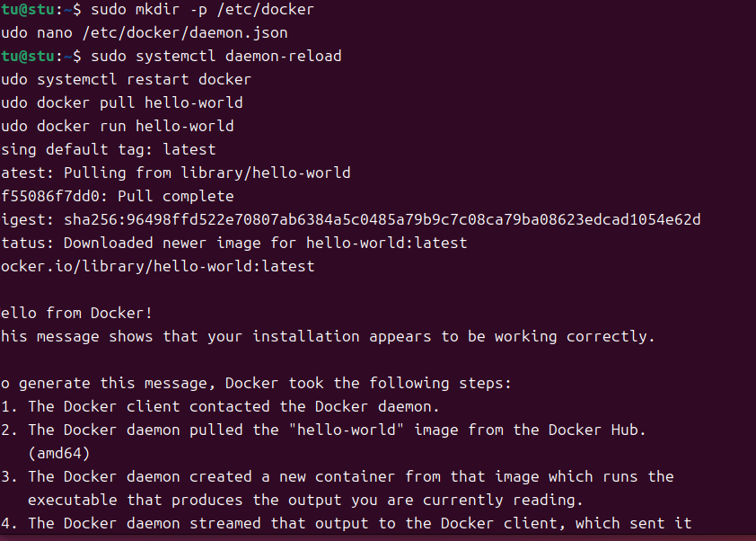
图7 hello-world 镜像运行成功，Docker 环境可用

任务2：从仓库拉取镜像或编写 Dockerfile 将项目所需环境容器化
Docker 部署部分将 MySQL 作为独立容器运行，Spring Boot 后端打包为 jar 后构建为 Java 容器，前端资源通过 Nginx 容器提供服务。MySQL 容器使用 mysql:8.0 镜像，并设置 root 密码、数据库名和数据卷持久化目录。后端 Dockerfile 基于 eclipse-temurin:17-jre 镜像，前端 Dockerfile 使用多阶段构建，第一阶段使用 Node.js 构建 dist，第二阶段使用 Nginx 提供静态页面服务。
# MySQL 容器启动命令
cd ~/jpetstore-lab
sudo docker pull mysql:8.0
sudo docker rm -f jpetstore-mysql 2>/dev/null || true
sudo docker run -d \
--name jpetstore-mysql \
-e MYSQL_ROOT_PASSWORD=123456 \
-e MYSQL_DATABASE=jpetstore \
-p 3306:3306 \
-v ~/jpetstore-lab/mysql-data:/var/lib/mysql \
mysql:8.0

sudo docker ps
sudo docker logs --tail=50 jpetstore-mysql

# Dockerfile.backend：Spring Boot 后端镜像
FROM eclipse-temurin:17-jre
WORKDIR /app
COPY target/JPetStore-0.0.1-SNAPSHOT.jar /app/jpetstore.jar
EXPOSE 8080
ENTRYPOINT ["java", "-jar", "/app/jpetstore.jar"]

# jpetstore-storefront/Dockerfile：Vue 前端 + Nginx 镜像
FROM node:20 AS builder
WORKDIR /app
COPY package*.json ./
RUN npm install
COPY . .
RUN npm run build

FROM nginx:1.25-alpine
COPY --from=builder /app/dist /usr/share/nginx/html
COPY nginx.conf /etc/nginx/conf.d/default.conf
EXPOSE 80
CMD ["nginx", "-g", "daemon off;"]

运行截图
图8 Docker 镜像拉取与容器运行验证

任务3：使用 Docker Compose 构建项目所需的容器
Docker Compose 用于统一编排数据库、后端和前端容器。数据库容器负责提供 MySQL 服务，后端容器依赖数据库容器启动，前端容器通过 Nginx 对外暴露 80 端口，并将 /api 请求反向代理到后端容器。通过 docker compose up -d 可以一次性启动完整项目环境，便于实验复现和部署迁移。
# docker-compose.yml
version: "3.9"

services:
mysql:
image: mysql:8.0
container_name: jpetstore-mysql
environment:
MYSQL_ROOT_PASSWORD: 123456
MYSQL_DATABASE: jpetstore
ports:
- "3306:3306"
volumes:
- ./mysql-data:/var/lib/mysql
restart: always

backend:
build:
context: .
dockerfile: Dockerfile.backend
container_name: jpetstore-backend
depends_on:
- mysql
ports:
- "8080:8080"
environment:
SPRING_DATASOURCE_URL: jdbc:mysql://mysql:3306/jpetstore?useSSL=false&serverTimezone=UTC&characterEncoding=utf-8
SPRING_DATASOURCE_USERNAME: root
SPRING_DATASOURCE_PASSWORD: 123456
restart: always

frontend:
build:
context: ./jpetstore-storefront
dockerfile: Dockerfile
container_name: jpetstore-frontend
depends_on:
- backend
ports:
- "80:80"
restart: always

# 启动命令：
# sudo docker compose up -d --build
# sudo docker compose ps
# sudo docker compose logs -f

运行截图
图9 Docker 容器环境验证通过，可继续进行 Compose 编排

任务X：Docker 部署项目运行效果
Docker 部署阶段已完成 Docker Engine、Docker Compose、MySQL 镜像拉取、镜像源配置与 MySQL 容器运行。后端项目在本机 Java 环境中已经能够启动并访问页面，后续通过 Dockerfile 和 Compose 文件可将该运行方式迁移为容器化部署。实验中遇到 3306 端口被本地 mysqld 占用的问题，通过停止本地 mysql 服务并释放端口解决。
运行截图
图10 项目页面运行效果，可作为 Docker 化后的目标访问效果

3. 选做任务：搭建分布式服务器架构

任务1：基于 Linux 服务器搭建多 Tomcat + Nginx 分布式集群
多 Tomcat + Nginx 集群的核心思想是将同一后端应用复制为多个实例，并分别运行在不同端口或不同服务器上，再由 Nginx 作为统一入口进行负载均衡。用户访问 Nginx 的 80 端口，Nginx 根据 upstream 配置将请求转发给 tomcat1、tomcat2 等后端实例。这样既能提高并发处理能力，又能在单个后端实例异常时保持服务可用。
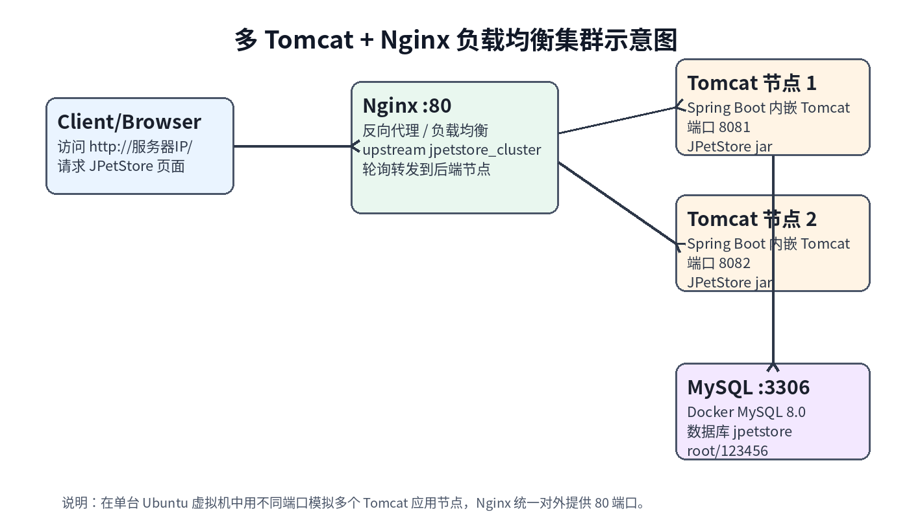
图11 多 Tomcat + Nginx 负载均衡集群结构图
#!/bin/bash
# start_multi_tomcat.sh：在同一台 Linux 服务器上模拟两个后端实例
set -e
cd ~/jpetstore-lab/JPetStore-Pro
mvn clean package -DskipTests

mkdir -p ~/jpetstore-cluster/tomcat1 ~/jpetstore-cluster/tomcat2
cp target/JPetStore-0.0.1-SNAPSHOT.jar ~/jpetstore-cluster/tomcat1/app.jar
cp target/JPetStore-0.0.1-SNAPSHOT.jar ~/jpetstore-cluster/tomcat2/app.jar

# 启动两个 Spring Boot/Tomcat 实例，分别监听 8081 与 8082
nohup java -jar ~/jpetstore-cluster/tomcat1/app.jar --server.port=8081 > ~/jpetstore-cluster/tomcat1/app.log 2>&1 &
nohup java -jar ~/jpetstore-cluster/tomcat2/app.jar --server.port=8082 > ~/jpetstore-cluster/tomcat2/app.log 2>&1 &

sleep 5
ss -ltnp | grep -E ':8081|:8082' || true

# /etc/nginx/sites-available/jpetstore-cluster
upstream jpetstore_backend {
server 127.0.0.1:8081 weight=1;
server 127.0.0.1:8082 weight=1;
}

server {
listen 80;
server_name localhost;

location / {
proxy_pass http://jpetstore_backend;
proxy_set_header Host $host;
proxy_set_header X-Real-IP $remote_addr;
proxy_set_header X-Forwarded-For $proxy_add_x_forwarded_for;
}
}

# 启用配置：
# sudo ln -sf /etc/nginx/sites-available/jpetstore-cluster /etc/nginx/sites-enabled/jpetstore-cluster
# sudo nginx -t
# sudo systemctl restart nginx

运行截图
选做任务采用架构设计图与可执行脚本形式完成。若在真实服务器执行，可通过 ss -ltnp 查看 8081、8082 两个后端实例，通过 curl http://localhost 验证 Nginx 负载均衡入口。

任务2：基于 Docker 和 Kubernetes 搭建分布式集群
Kubernetes 部署方案将 JPetStore 后端封装为 Deployment，通过 replicas 配置多个副本，并使用 Service 作为稳定访问入口。前端也可独立部署为 Nginx 容器，数据库在课程实验环境中可使用单独的 MySQL 容器或 StatefulSet。与普通 Docker Compose 相比，Kubernetes 更适合多节点集群管理，能够实现副本调度、故障恢复、滚动更新和服务发现。
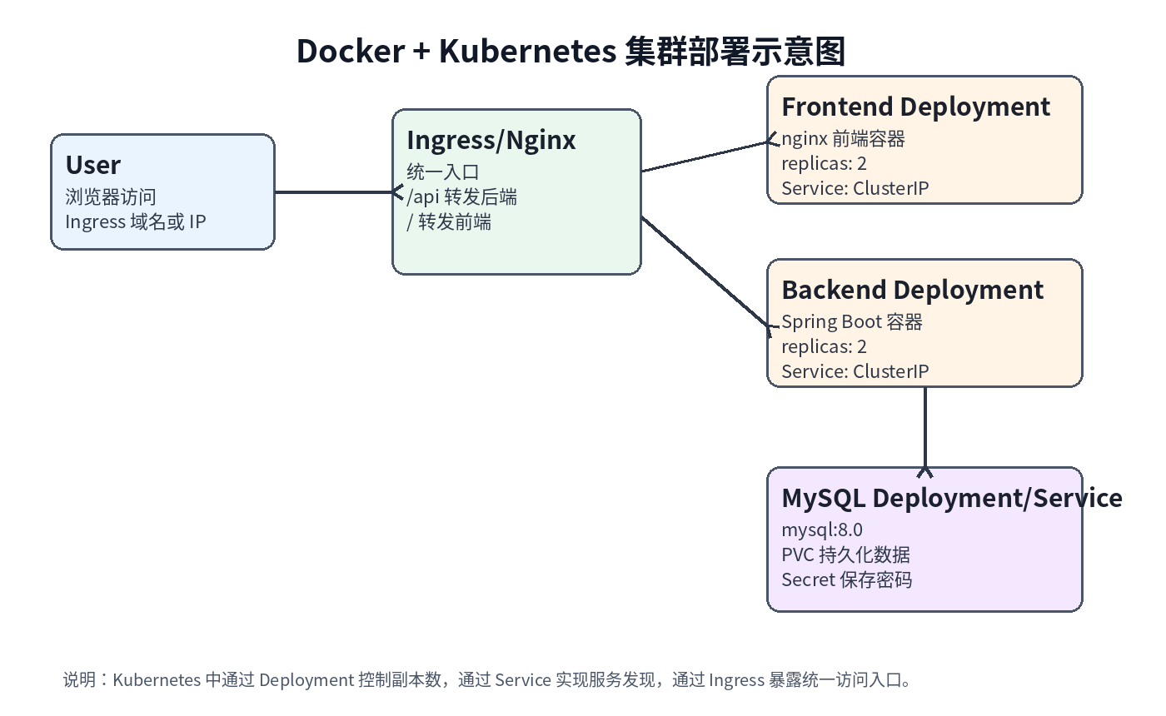
图12 Docker + Kubernetes 分布式部署结构图
# k8s-backend.yaml：JPetStore 后端 Deployment 与 Service
apiVersion: apps/v1
kind: Deployment
metadata:
name: jpetstore-backend
spec:
replicas: 3
selector:
matchLabels:
app: jpetstore-backend
template:
metadata:
labels:
app: jpetstore-backend
spec:
containers:
- name: backend
image: jpetstore-backend:1.0
imagePullPolicy: IfNotPresent
ports:
- containerPort: 8080
env:
- name: SPRING_DATASOURCE_URL
value: jdbc:mysql://jpetstore-mysql:3306/jpetstore?useSSL=false&serverTimezone=UTC&characterEncoding=utf-8
- name: SPRING_DATASOURCE_USERNAME
value: root
- name: SPRING_DATASOURCE_PASSWORD
value: "123456"
---
apiVersion: v1
kind: Service
metadata:
name: jpetstore-backend-service
spec:
type: NodePort
selector:
app: jpetstore-backend
ports:
- port: 8080
targetPort: 8080
nodePort: 30080

# Kubernetes 部署命令
# 1. 构建镜像
docker build -t jpetstore-backend:1.0 -f Dockerfile.backend .

# 2. 在本地集群中加载镜像（以 minikube 为例）
minikube image load jpetstore-backend:1.0

# 3. 应用配置文件
kubectl apply -f k8s-backend.yaml

# 4. 查看部署结果
kubectl get pods -o wide
kubectl get svc
kubectl describe deployment jpetstore-backend

# 5. 扩缩容测试
kubectl scale deployment jpetstore-backend --replicas=5
kubectl get pods

运行截图
本选做任务在实验报告中提供完整 Kubernetes YAML 与部署命令。由于当前本地虚拟机主要完成 Docker 与单机项目验证，Kubernetes 部分作为分布式扩展方案记录，实际部署时可在 minikube、kind 或多节点 Kubernetes 集群中执行。

二、实验总结
本次实验围绕“搭建和配置 Web 服务器相关环境”展开，完整经历了从 Linux 基础环境准备、项目源码获取、数据库部署、后端构建运行，到 Docker 容器化和分布式架构设计的全过程。实验使用 Ubuntu 24.04.2 LTS 虚拟机作为服务器环境，选择 JPetStore-Pro 宠物商店项目作为部署对象。该项目包含 Spring Boot 后端、MyBatis 持久层、MySQL 数据库和 Vue 前端工程，因此比较适合作为前后端分离 Web 项目的实验样例。
实验过程中首先完成了 Docker 的安装和配置。刚开始 Docker Hub 访问超时，hello-world 镜像无法拉取，通过在 /etc/docker/daemon.json 中配置镜像加速地址，并重启 Docker 服务后解决了该问题。随后使用 hello-world 验证 Docker 客户端、Docker daemon 和镜像运行流程均正常。启动 MySQL 容器时又遇到 3306 端口被本地 mysqld 占用的问题，导致 Docker 容器无法绑定端口。通过 ss -ltnp 命令定位占用端口的进程，再停止本机 mysql 服务，释放 3306 端口后，Docker MySQL 容器成功启动。这个过程让我更清楚地理解了宿主机端口映射、容器端口和本地服务之间的关系。
在后端构建部分，Maven 第一次编译时出现依赖和注解处理器版本问题，通过补充 spring-boot-configuration-processor 与 lombok 的版本后完成了构建。后续启动 Spring Boot 时又遇到 MyBatis 解析 LogMapper.xml 失败的问题，错误原因是项目中引用了不存在的 org.apache.ibatis.type.JacksonTypeHandler。通过查看报错栈和 Mapper 文件，将原来的 typeHandler 写法改为项目类中已有的 detailsJson 属性，解决了启动过程中的 Mapper 解析错误。最终通过浏览器访问 http://localhost:8080/catalog/main，能够看到 JPetStore 宠物商店主页面，说明后端 Web 服务已经成功运行。
在前端和 Nginx 部署设计中，我整理了 Vue 前端构建命令、Nginx 静态资源部署目录和 /api 反向代理配置。通过这种方式，前端静态资源由 Nginx 提供，后端接口由 Spring Boot 处理，能够体现前后端分离项目的典型部署结构。实验还补充了日志备份脚本和计划任务设计，用于定期备份 Nginx 日志、Docker 服务日志和访问统计结果，这让我认识到服务器部署不仅仅是让项目“能打开”，还需要考虑后续维护、日志定位和故障排查。
Docker 容器化部分进一步整理了后端 Dockerfile、前端多阶段构建 Dockerfile 和 docker-compose.yml。通过 Compose，可以把 MySQL、后端和前端三个容器统一编排起来，提高部署的可复现性。选做部分中，我设计了多 Tomcat + Nginx 的负载均衡集群方案，以及 Docker + Kubernetes 的多副本部署方案。多 Tomcat 方案强调单机或多机后端实例的负载分担，Kubernetes 方案则进一步体现了容器编排、服务发现、滚动扩缩容和自动恢复等能力。通过本次实验，我不仅复习了 Linux 常用命令、服务管理、端口排查、Maven 构建、Nginx 配置和 Docker 使用，还对 Web 项目从单机部署到容器化部署、再到分布式部署的演进关系有了更直观的理解。

